CLT · TID · VSP · CEB
Resumen Ejecutivo: Latinoamérica y Caribe
Expansión de la impresión híbrida textil de CLT después de México
Para: inversionistas y socios del grupo
Preparado por: TID México · VSP Printing, Inc. · CEB
Octubre 2026
Contacto: Carlos Moreno — TID México · carlos.moreno@tidmexico.com.mx · +52 446 479 4420
Las cifras marcadas como «estimación» son cálculos propios con fuentes públicas; se confirmarán con la cotización formal de CLT.
DOCUMENTO CONFIDENCIAL

La oportunidad en una página
Después de consolidar México, el grupo propone llevar la impresión híbrida y la química de CLT a Latinoamérica y el Caribe desde el año 2. La región combina dos mercados: las maquilas de exportación de Centroamérica y el Caribe, que estampan para marcas de EE. UU., y los mercados de marca propia de Colombia, Perú y Brasil.
- Crecimiento: la impresión textil digital en Latinoamérica crecerá ~11.8% al año hasta 2034; Brasil y México son los mercados líderes (Cannata Report).
- Base de clientes identificada: 217 empresas en 16 países, 47 de prioridad A y 88 maquilas de exportación (OEM).
- Mismo cliente que en México: las maquilas de Centroamérica y el Caribe fabrican para Hanes, Gildan, Nike y Under Armour, y se pueden atender desde México y desde VSP en EE. UU., donde están sus matrices.
- Condición de entrada: México primero. La expansión arranca cuando haya al menos 5 líneas instaladas en México y casos de éxito documentados.

Dónde están los clientes
País | Región | Empresas | Prioridad A
Colombia | Sudamérica | 62 | 12
Brasil | Sudamérica | 51 | 13
República Dominicana | Caribe | 19 | 3
El Salvador | Centroamérica | 19 | 6
Perú | Sudamérica | 19 | 5
Honduras | Centroamérica | 13 | 2
Haití | Caribe | 7 | 2
Guatemala | Centroamérica | 6 | 2
Otros 8 países | Puerto Rico, Argentina, Jamaica, Costa Rica, Panamá, Ecuador, Chile, Nicaragua | 21 | 2
Total | 16 países | 217 | 47

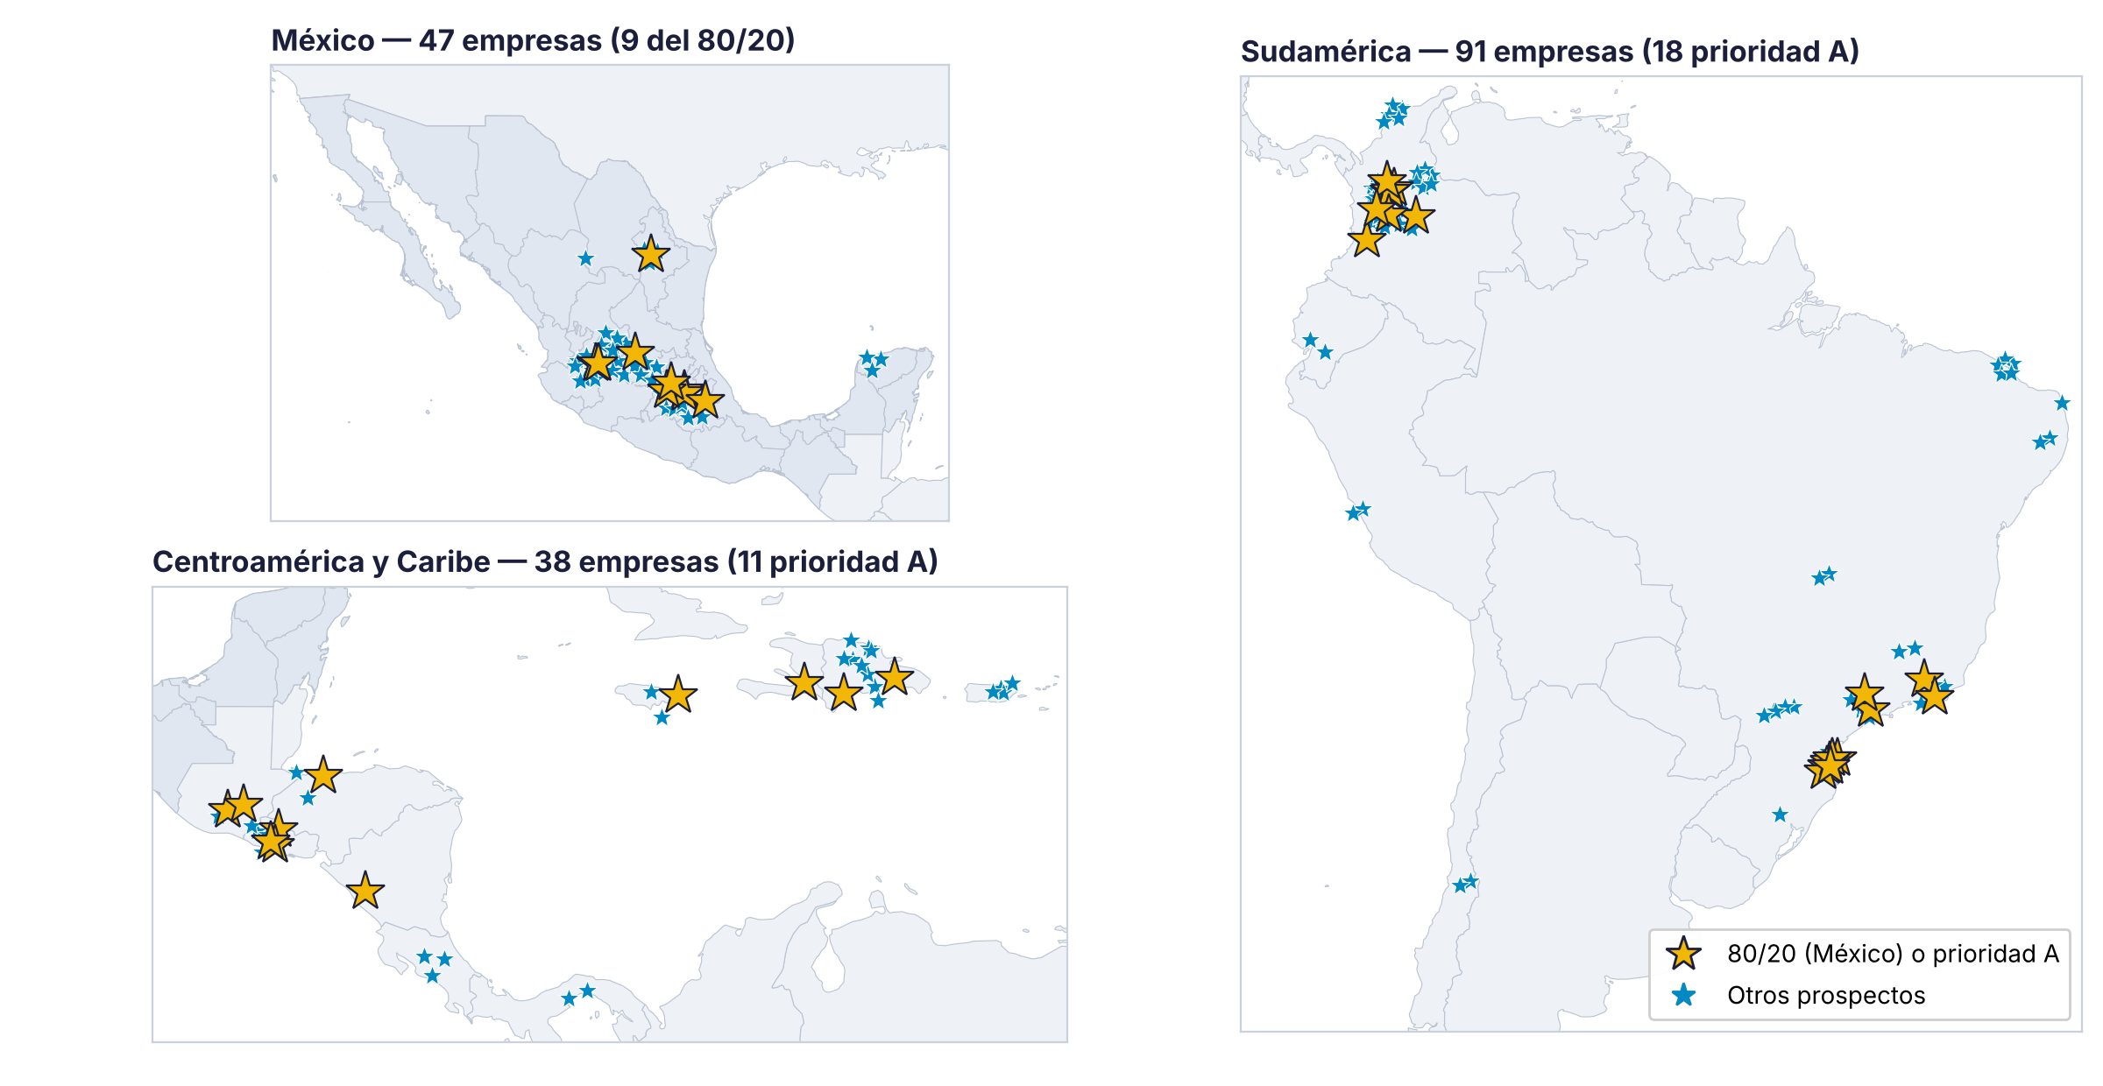
Estampadores y fabricantes en México, Centroamérica, Caribe y Sudamérica. Estrella dorada: 80/20 en México o prioridad A.

Cuentas foco
Empresa | País | Por qué
Cygnus Investments | El Salvador | Planta de serigrafía nearshore (2021) que ya ofrece impresión híbrida digital + serigrafía
Techno Screen | El Salvador | Más de 60 millones de estampados al año en serigrafía, sublimación y digital
ACSA Colors Printing | Guatemala | Serigrafía de prendas en la zona industrial de Mixco
TCPL y The Willbes (mismo grupo) | Rep. Dominicana y Haití | Confección y estampado para Gap en zonas francas; una sola negociación cubre tres plantas
Topy Top | Perú | Primer exportador peruano de prendas de punto; estampado propio y DTG desde 2023
Industrias Nettalco | Perú | Exportador líder de prendas de punto con estampado digital propio
CO&TEX (Coytex) | Colombia | ~500 mil prendas al mes para Arturo Calle; puede internalizar el estampado
Grupo Dass y Grupo Malwee | Brasil | Grandes fabricantes con estampado propio: Dass produce para Umbro, Fila y New Balance; Malwee, 35–45 millones de piezas al año

Ruta de expansión
Etapa | Países | Cómo
Ola 1 · años 2–3 | El Salvador, Guatemala, Honduras | Maquila para marcas de EE. UU.; venta y servicio desde México, con apoyo de VSP ante las matrices
Ola 2 · año 3 | Colombia y Perú | Mercados con marca propia y exportación de punto; agente local con soporte técnico de TID
Ola 3 · años 3–4 | Rep. Dominicana, Haití y Brasil | Zonas francas del Caribe; en Brasil, socio local por idioma, registro y aranceles de importación

- La inversión es por país y se activa por metas: el modelo de México (equipo de demostración, inventario y técnico) se replica con un agente local en lugar de una oficina propia.
- Lo que se pide a CLT: extensión de la exclusividad a la región sujeta a metas, fondo cooperativo de marketing de 3–5% de las compras y apoyo de un ingeniero en cada lanzamiento.

Riesgos
Riesgo | Mitigación
Distancia y costo del servicio técnico | Agentes locales capacitados por TID; inventario de refacciones en México
Inestabilidad política (Haití) y cierres de plantas | Priorizar grupos con varias plantas (Willbes) y países estables
Aranceles y registro en Brasil | Entrar con socio local; evaluar la cadena de importación antes de invertir
Datos de prospectos por verificar | Parte de las empresas de Brasil y Colombia solo tiene fuentes de prensa o directorio; se validan antes de cada ola

Lo que se decide
- Aprobar la expansión por olas, condicionada a resultados en México (5 líneas y casos documentados).
- Incluir la región en la negociación con CLT desde ahora, para asegurar la exclusividad por metas.
- Presupuestar la validación de las cuentas foco en el año 2: visitas a El Salvador y Guatemala, y contacto con los grupos de Perú y República Dominicana.

